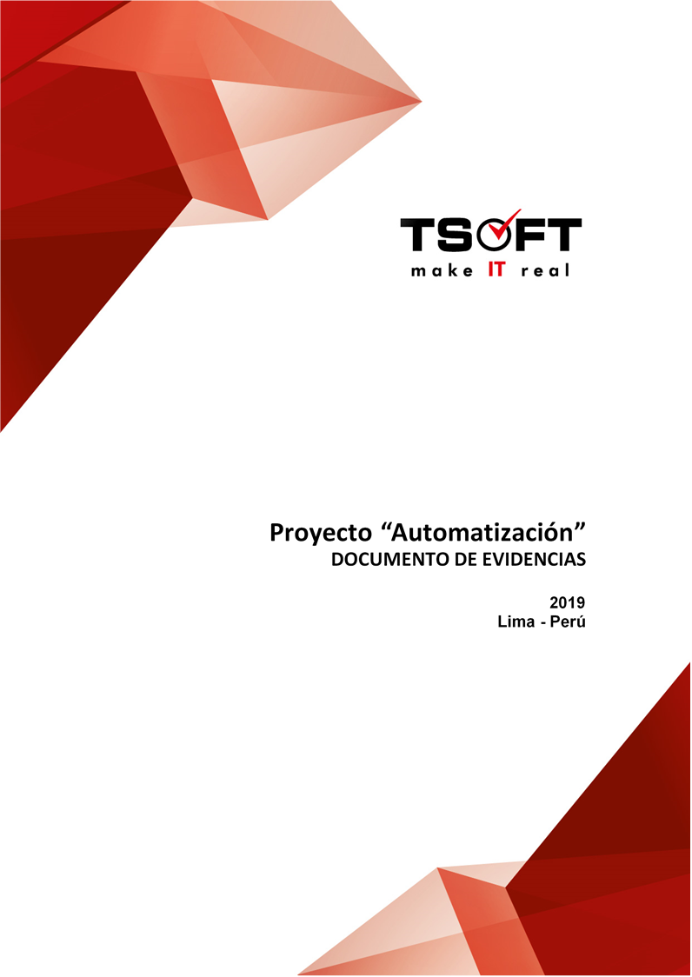  
Fecha : 07/08/2020, Hora : 06:37:56 | Se inició correctamente la página Mi Movistar con el token 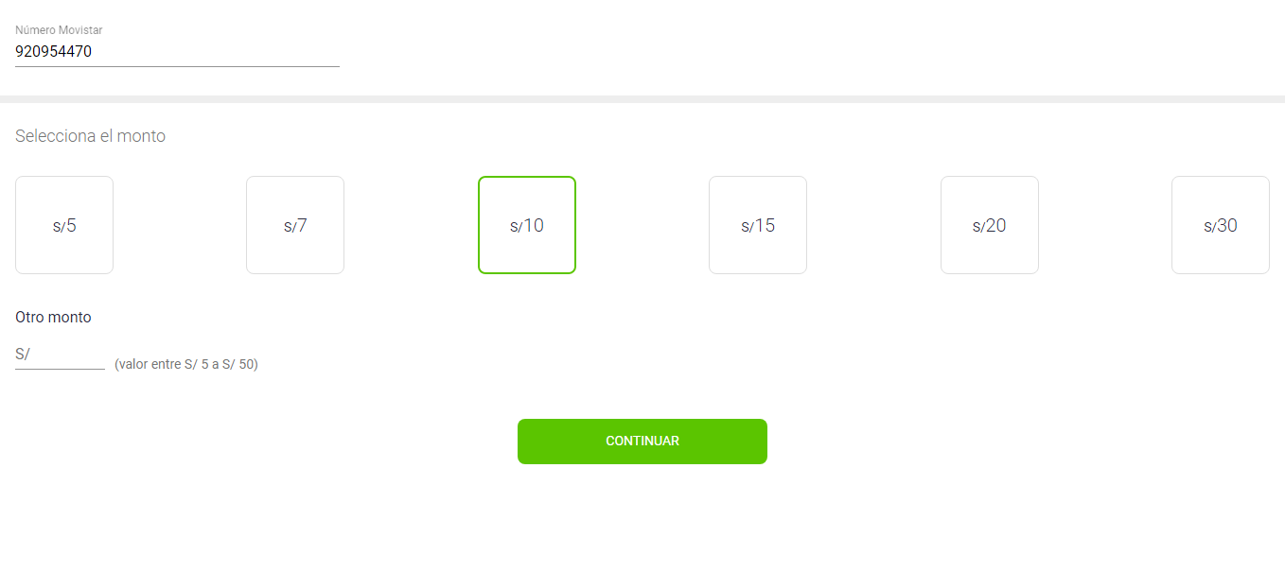  
Fecha : 07/08/2020, Hora : 06:37:58 | Se dió clic en el botón Continuar 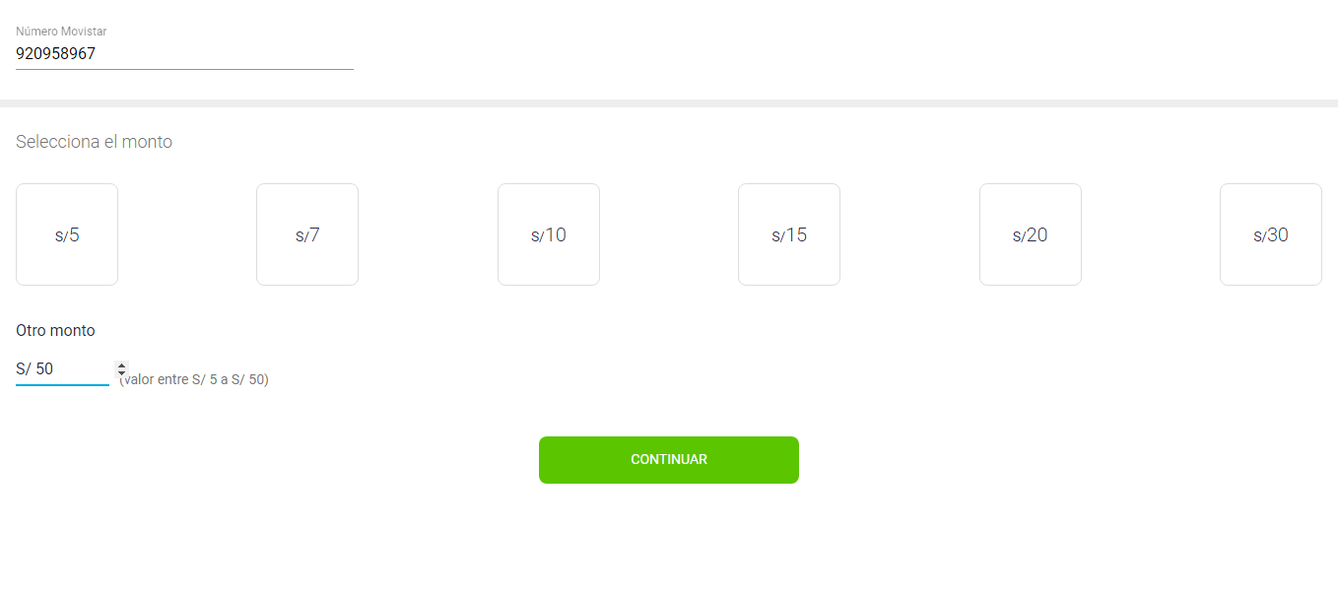  
Fecha : 07/08/2020, Hora : 06:38:11 | Tiempo de espera ha excedido   
Fecha : 07/08/2020, Hora : 06:38:27 | Tiempo de espera ha excedido   
Fecha : 07/08/2020, Hora : 06:38:58 | Tiempo de espera ha excedido   
Fecha : 07/08/2020, Hora : 06:39:29 | Tiempo de espera ha excedido   
Fecha : 07/08/2020, Hora : 06:39:59 | Tiempo de espera ha excedido   
Fecha : 07/08/2020, Hora : 06:40:00 | Se selecciona la opción guardar tarjeta   
Fecha : 07/08/2020, Hora : 06:40:31 | Tiempo de espera ha excedido   
Fecha : 07/08/2020, Hora : 06:40:31 | Se realizara la recarga con los datos de la tarjeta completos   
Fecha : 07/08/2020, Hora : 06:41:02 | Tiempo de espera ha excedido 